

OBJETIVO: identificar elementos acordes con el texto.
LOS ENGRANAJES
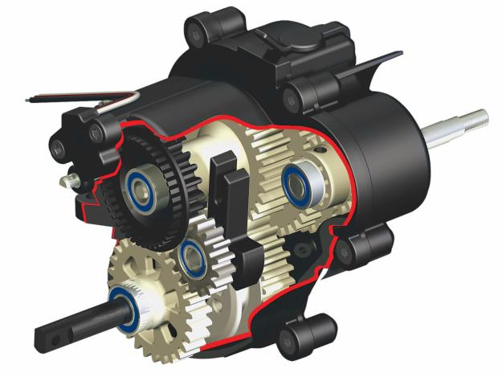
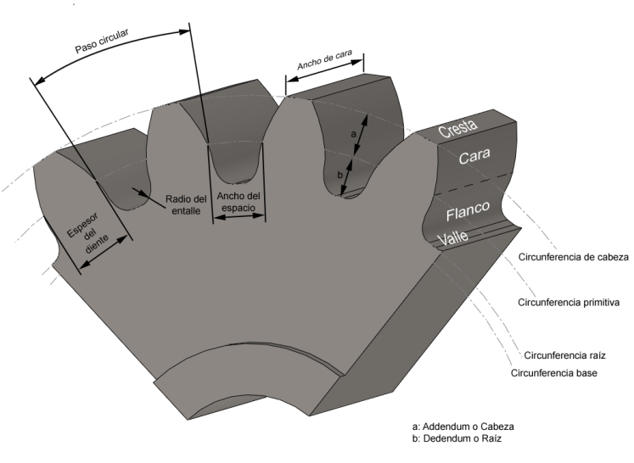
DE ACUERDO A LA CONFERENCIA SOBRE LOS ENGRANAJES SELECCIONA LAS IMÁGENES Y ADICIONALAS A TUS APUNTES:
